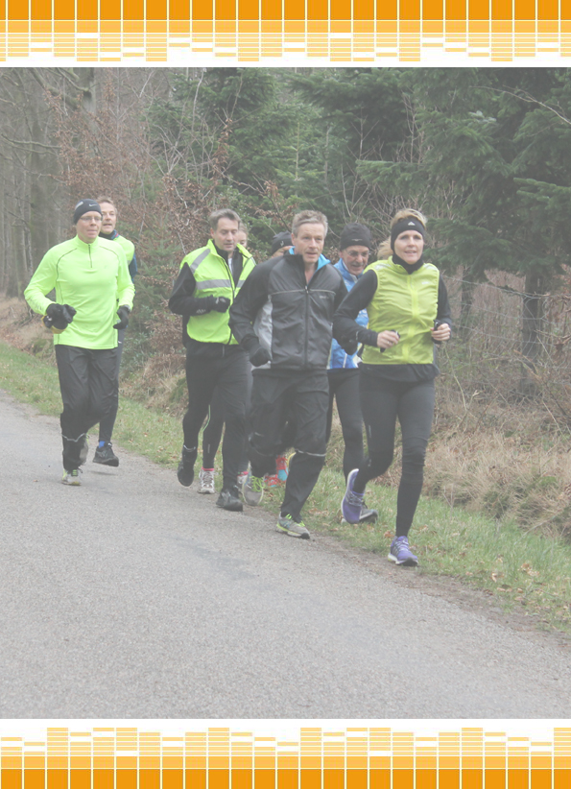

Diplom

_______________________________________________

NAVN

har gennemført Vornæs Rundt

Søndag d. 19. januar 2014

½ marathon i tiden:

_________________________

Tak for indsatsen

Med venlig hilsen

Vornæs Rundt